Лаборатноая работа №5

Операционные системы

Касымова Эллина

Содержание

# 1 Цель работы

Ознакомление с файловой системой Linux, её структурой, именами и содержанием каталогов. Приобретение практических навыков по применению команд для работы с файлами и каталогами, по управлению процессами (и работами), по проверке исполь- зования диска и обслуживанию файловой системы.

Цель данного шаблона — максимально упростить подготовку отчётов по лабораторным работам. Модифицируя данный шаблон, студенты смогут без труда подготовить отчёт по лабораторным работам, а также познакомиться с основными возможностями разметки Markdown.

# 2 Выполнение лабораторной работы

1)Выполняю все примеры, приведённые в первой части описания лабораторной работы.

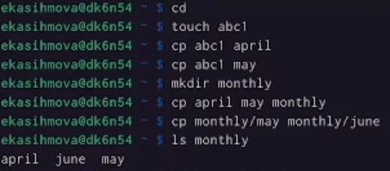

Примеры

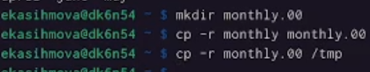

Примеры

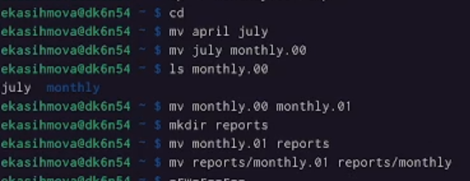

Примеры

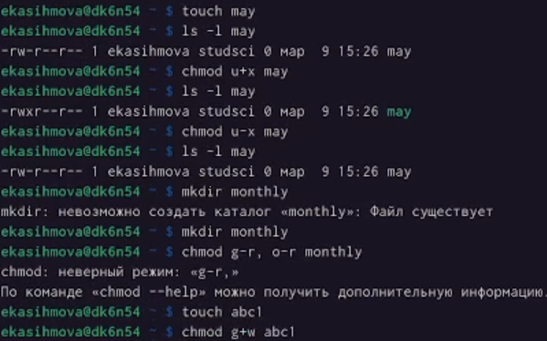

Примеры

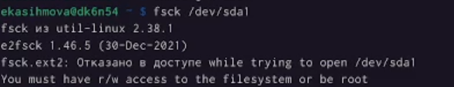

Примеры

2)Копирую файл /usr/include/sys/io.h в домашний каталог и называю его equipment.

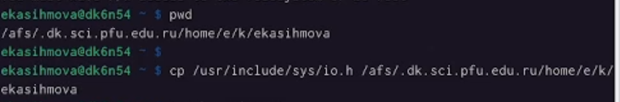

Копирование

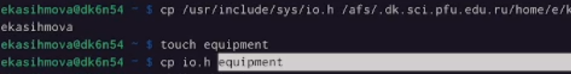

Копирование

1. В домашнем каталоге создаю директорию ~/ski.plases. Перемещаю файл equipment в каталог ~/ski.plases.Переименовываю файл ~/ski.plases/equipment в ~/ski.plases/equiplist.

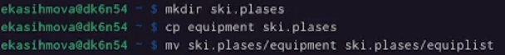

ski.plases

4)Создаю в домашнем каталоге файл abc1 и копирую его в каталог ~/ski.plases, называю его equiplist2. Создаю каталог с именем equipment в каталоге ~/ski.plases.Перемещаю файлы ~/ski.plases/equiplist и equiplist2 в каталог ~/ski.plases/equipment

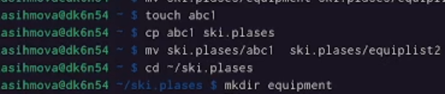

ski.plases

5)Создаю и перемещаю каталог ~/newdir в каталог ~/ski.plases и называю его plans.

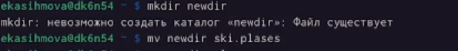

newdir

Перемещение

Перемещение

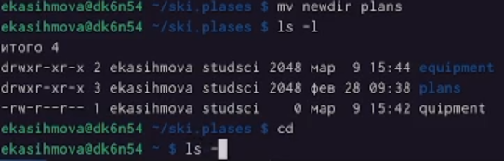

Проверка

6)Просмотриваю содержимое файла /etc/password. Копирую файл ~/feathers в файл ~/file.old. Перемещаю файл ~/file.old в каталог ~/play.Копирую каталог ~/play в каталог ~/fun.Перемещаю каталог ~/fun в каталог ~/play и называю его games.

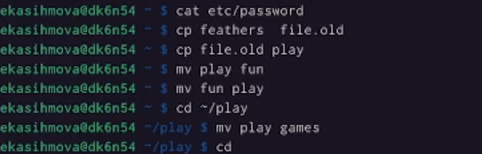

etc/password

7)Лишаю владельца файла ~/feathers права на чтение.Затеи копирую файл feathers и проверяю на команду cat.

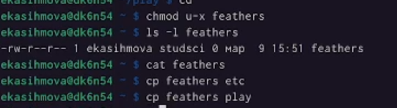

Лишиние

8)Даю владельцу файла ~/feathers право на чтение.

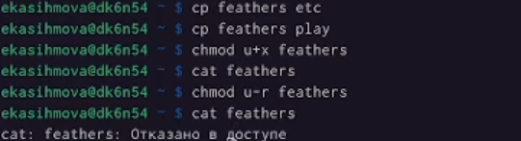

Даю права

9)Лишаю владельца каталога ~/play права на выполнение.Перехожу в каталог ~/play.Даю владельцу каталога ~/play право на выполнение.

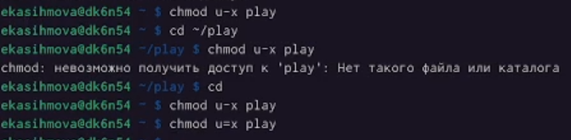

Работа с play

10)Читаю man по командам mount, fsck, mkfs, kill.

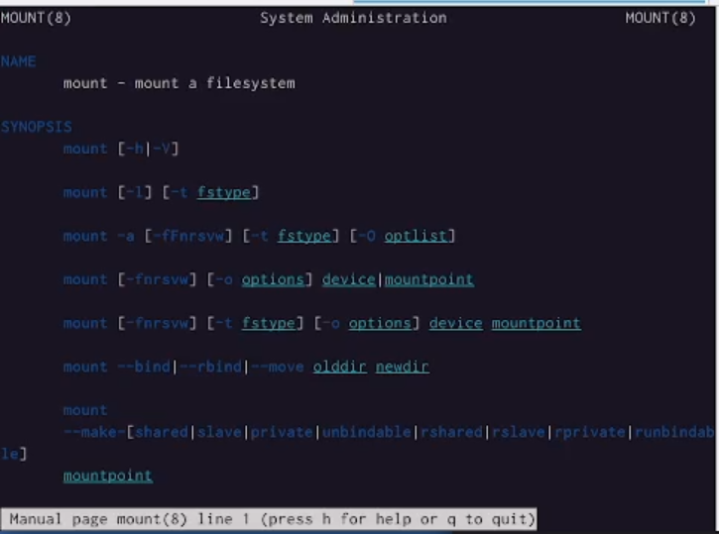

man

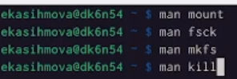

man

# 3 Выводы

Проделав данную лабораторную работу мы ознакомились с файловой системой Linux, её структурой, именами и содержанием каталогов.

# Список литературы